LISTA DE ASISTENTES

- Álvarez González, Susana
- Álvarez Jiménez, Maruxa
- Blanco Gómez, Cesar
- Cadabón Figueroa, Alejandro
- Cerdeira Perez, Fernando
- Gómez Reboiro, José Luis
- González Fernández, Ana Isabel
- Montero Reguera, José Francisco de Asís
- Moure Rodríguez, María José.
- Santos Navarro, José Manuel

DESCULPA ASISTENCIA

- González González, Yoana
- Abreu Fernández, Carmen María

Acta da sesión ordinaria da Comisión de estudos do Centro de Posgrao e Formación Permanente da Universidade de Vigo do día 22 de decembro do 2025, convocada para as 10.15h na sala de xuntas do CPFP do edificio Ernestina Otero e de forma virtual na sala de xuntas 1 do Centro de Posgrao e Formación Permanente do Campus Remoto da Universidade de Vigo.
O día 22 de decembro de 2025 as 9.16h deu comezo, a xuntanza da Comisión de Estudos do centro, presidida polo Sr. Director do Centro de Posgrao e Formación Permanente, co obxecto de tratar os seguintes puntos da orde do día:
Punto un: Aprobación, se procede, da acta da reunión ordinaria do 21 de novembro de 2025.
Punto dous: Informe do presidente.
Punto tres: Aprobación, se procede, de modificacións e cancelacións de títulos propios.
Punto catro: Aprobación, se procede, das propostas de títulos propios.
Punto cinco: Aprobación, se procede, do Calendario para á presentación e aprobación de títulos propios do primeiro cuadrimestre do curso 2026-2027.
Punto seis: Asuntos de trámite.
Punto oito: Rogos e preguntas.

Punto un: Aprobación, se procede, das acta da reunión ordinaria do 21 de novembro de 2025.
Preséntase o acta e se aproba por unanimidade realizando unhas correccións.
Punto dous: Informe do presidente.
O presidente non ten nada importante que informar.
Punto tres: Aprobación, se procede, de modificacións e cancelacións de títulos propios.
Cancelouse o seguinte título:
1138/2 Especialista en Sustentabilidade alimentaria
Modificase da seguinte forma o título:
1249/1 MCU en Coordinación de Acceso:
Engádense a proposta os seguintes puntos:
- Obxectivos, engadir o seguinte punto:
  - “a inclusión ou tratamento da lingua de signos nos contidos como parte narrativa (Cine en LS)”.
- Saídas profesionais, engadir o seguinte punto:
  - “Asesoría do tratamento ou inclusión da lingua de signos como elemento narrativo”.
- Condiciones de acceso, modificar
  - “Carta (ou vídeo en lengua de signos) de motivación para facer este curso e relación que ten o tema coa experiencia laboral da persoa solicitante. Os vídeos pódense subir a esta carpeta: https://tinyurl.com/6ade658s”.
- Idiomas, engadir
  - Que “o curso contará con interpretación de lingua de signos española”
Modifícase como segue a seguinte microcredencial:
MCU en iluminación de espectáculos (5 ECTS)
Obxectivo: | Iluminación de espectáculos respaldada centrada na actualización de competencias dos técnicos do sector.
Coordinador: | Fernando Martín Rodríguez | Centro Org: | Escuela de Ing. de Telecomunicación
Modalidad: | Síncrona Presencial/Virtual | Idioma: |  | Castelán/Galego | Tarifa xeral: 470 €
Dec. Interese: | AGATEC (Asociación de Empresas Tecnolóxicas e Servizos Audiovisuais de Galicia)
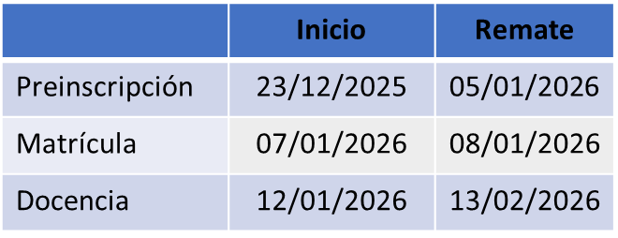

Punto catro: Aprobación, se procede, das propostas de títulos propios.

DCAP en Fisioterapia deportiva en extremidades (5 ECTS, 2ª Ed.)
 | Inicio | Remate
Preinscripción | 12/01/2026 | 02/07/2026
Matrícula | 01/02/2026 | 03/07/2026
Docencia | 03/07/2026 | 19/07/2026

DCFU en TRADING AVANZADO 2026 (2,5 ECTS, Reedición)
 | Inicio | Remate
Preinscripción | 02/01/2026 | 04/02/2026
Matrícula | 12/01/2026 | 05/02/2026
Docencia | 06/02/2026 | 06/03/2026

MCU en Autonomía funcional en persoas maiores de 3 anos: determinación do grao de dependencia e valoración de elementos contextuais (4 ECTS)
 | Inicio | Remate
Preinscripción | 12/01/2026 | 06/02/2026
Matrícula | 09/02/2025 | 23/02/2026
Docencia | 26/02/2026 | 27/03/2026

MCU en Impulsar e xestionar Comunidades Enerxéticas Renovables (3 ECTS)
 | Inicio | Remate
Preinscripción | 13/01/2026 | 20/01/2026
Matrícula | 21/01/2026 | 28/01/2026
Docencia | 02/02/2026 | 29/05/2026

MCU en Modelado e Control de Accionamentos PMSM con MATLAB-Simulink (5 ECTS)
 | Inicio | Remate
Preinscripción | 22/12/2025 | 30/12/2025
Matrícula | 02/01/2026 | 09/01/2026
Docencia | 16/01/2026 | 08/05/2026

MCU en Dereito Procesual Laboral: O proceso ordinario (3 ECTS)
 | Inicio | Remate
Preinscripción | 02/02/2026 | 15/02/2026
Matrícula | 20/02/2026 | 27/02/2026
Docencia | 03/03/2026 | 26/03/2026

MCU en Dereito Procesual Laboral: Medios de impugnación, recursos e procesos de execución (3 ECTS)

 | Inicio | Remate
Preinscripción | 02/03/2026 | 16/03/2026
Matrícula | 20/03/2026 | 27/03/2026
Docencia | 07/04/2026 | 30/04/2026

MCU en A contabilidade e a xestión orzamentaria ante o reto da integridade pública (4 ECTS)
 | Inicio | Remate
Preinscripción | 02/01/2026 | 15/01/2026
Matrícula | 16/01/2026 | 21/01/2026
Docencia | 26/01/2026 | 23/02/2026
Apróbanse todas estas micros cos cambios nas data reflectidos nestas táboas.

Punto cinco: Aprobación, se procede, do Calendario para á presentación e aprobación de títulos propios do primeiro cuadrimestre do curso 2026-2027.
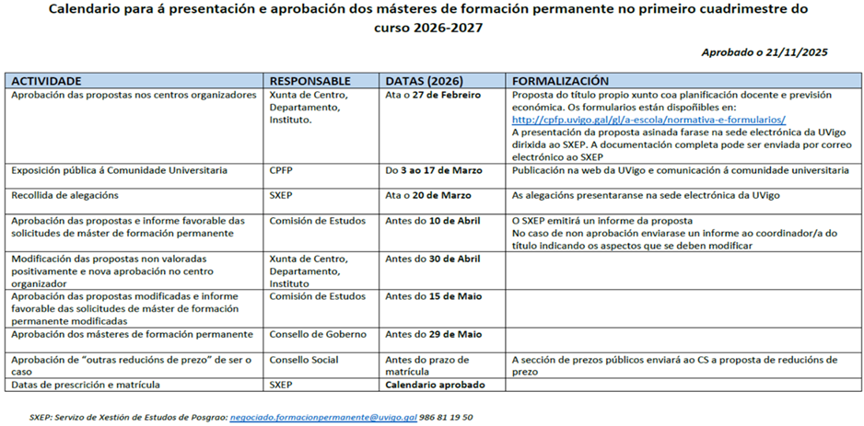Aprobamos por unanimidade.

Ao non haber máis asuntos que tratar, remata a sesión as 10.35 do 22 de decembro de 2025, da que eu como secretario dou fe co visto e prace da Presidente da Comisión de Estudos do Centro.
O presidente da Comisión de Estudos do  Centro de Posgrao e Formación Permanente  Fernando Cerdeira Pérez |  | O secretario da Comisión de Estudos do Centro de Posgrao e Formación Permanente  Alejandro Cadabón Figueroa

